FRONTE DEL CAUCASO
UE e NATO sbarcano in Georgia

L’irrisolvibile conflitto in Ucraina non scoraggia gli strateghi statunitensi. Se, con tutta evidenza, questa guerra non riesce a ridimensionare il peso della Russia nella competizione tra il blocco occidentale e quello euro-asiatico, altre opzioni, da tempo focalizzate, sono pronte per innescare nuovi conflitti, a intensità variabile secondo le circostanze e il grado di penetrazione delle agenzie di intelligence dentro le rivalità tra gruppi etnici e le contraddizioni sociali in Paesi che hanno fatto parte dell’arcipelago sovietico.
Che si tratti di soffiare sul fuoco dell’indipendentismo, delle aspirazioni confessionali, dei disagi sociali e culturali o della soggezione politica, la piovra americana agisce con tentacoli seduttivi quanto, all’occorrenza, strangolanti. Il governo dell’Unione Europea, prontamente, offre la sua condiscendente collaborazione.
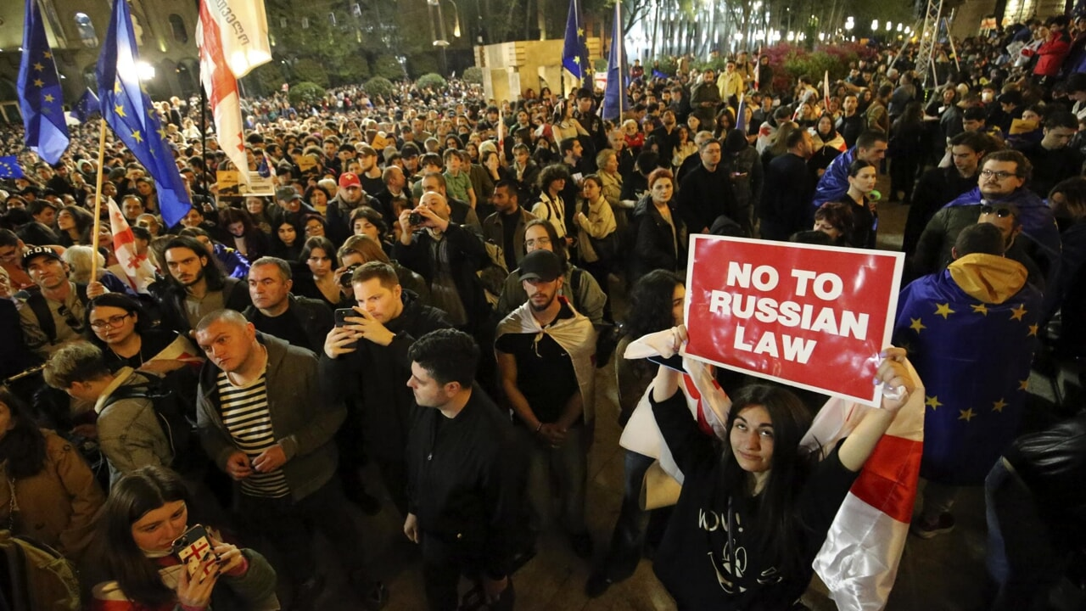
Il recente interesse dei nostri media verso la Georgia, piccolo Paese del Caucaso del Sud fermamente filoccidentale e sostanzialmente anti-russo, è dovuto alle proteste di massa inscenate nelle piazze contro una proposta di legge che richiede alle ONG finanziate per più del 20% dall’estero di pubblicare i propri bilanci registrandosi presso il dipartimento di Giustizia come “organizzazioni che servono gli interessi di una potenza straniera”.
Una legge analoga è stata promulgata in Russia nel 2012. Senza entrare nel merito con un’analisi di quanti Paesi hanno adottato simili regolamenti, basta ricordare che negli Stati Uniti è tuttora in vigore la Foreign Agents Registration Act (FARA), emanata nel 1938, che richiede, appunto, che organismi legati o finanziati da un patrocinatore estero si registrino come agenti stranieri e rendano pubblici i loro bilanci.
Manifestanti pro Ue a Tbilisi - foto Lapresse (AP Photo/Zurab Tsertsvadze)
In Georgia le ONG finanziate dall’estero hanno un’influenza considerevole tanto nella vita sociale quanto nel tessuto economico e politico del Paese. Nel contesto di una nazione piuttosto povera, l’afflusso di denaro garantito da queste organizzazioni permette tanto di promuovere attività dedicate agli studi e alla formazione professionale dei giovani, quanto di influenzarne le idee e fornire un trampolino di lancio verso carriere di successo nel pubblico e nel privato potendo contare su relazioni privilegiate con le elites dell’imprenditoria, degli affari e della politica. Queste ONG sono, dunque, uno strumento di manipolazione dell’opinione pubblica e, soprattutto, di “orientamento” per i centri di potere che, in ogni caso, si avvantaggiano dei finanziamenti che da queste associazioni provengono. Nemmeno le formazioni governative hanno interesse a smantellarle. Anche perché le ONG occidentali si sono installate nel Paese fino dalla Rivoluzione delle Rose del 2003 quando la rivoluzione colorata istigata da OTPOR attraverso il movimento giovanile Kmara, ha sostenuto il governo Saakashvili con “consigli” ben pagati.
Da allora, agenzie straniere nel vero senso della parola si sono installate nel Paese e hanno prolificato disseminando ONG e “istituzioni indipendenti” dentro il tessuto sociale della Georgia.
Facciamo qualche esempio.
L’USAID (United States Agency for International Development), la madre di tutti i centri di persuasione occulta, promuove ≪a nome del popolo americano≫ i valori democratici all'estero e sovraintende all’attività di numerose organizzazioni quali CANVAS. ≪L'USAID finanzia più di 35 programmi per rafforzare la resilienza della Georgia all'influenza maligna [della Federazione Russa], consolidare le conquiste democratiche attraverso una governance più reattiva ai cittadini e consentire l'occupazione di alto valore attraverso una maggiore crescita economica≫.
USAID Civil Society Engagement finanzia, tra gli altri, il Franklin Club, un'organizzazione non governativa dedita alla promozione del libero mercato, dello stato di diritto e della libertà individuale, particolarmente attiva negli ambienti giovanili.
La Open Society Foundation ≪ha spostato la propria attenzione verso un sostegno più ampio ai gruppi locali e indipendenti della società civile che condividono il nostro impegno verso i valori della partecipazione democratica e della responsabilità del governo. (…) Ad oggi, la fondazione ha investito oltre 85 milioni di dollari per sostenere lo sviluppo sociale ed economico della Georgia. Dall’aiutare il governo georgiano a realizzare le sue ambizioni di integrazione con l’Unione Europea alla creazione di sostegno per i diritti umani e il buon governo, la Open Society Georgia Foundation continua a finanziare e sostenere un’ampia gamma di partner locali che lavorano per un cambiamento positivo≫.
Damon Wilson, presidente di NED (National Endowment for Democracy), in una intervista del 1 gennaio 2022, informa a proposito del ≪sostegno che forniamo alla società civile e ai media indipendenti, ma anche attraverso quelli che chiamiamo i nostri istituti principali: la famiglia NED che è presente qui in Georgia, il National Democratic Institute, l'International Republican Institute, il Solidarity Center, e il Center for International Private Enterprise (…) ovviamente, l’impatto qui è sulla scia della guerra in Ucraina e dei territori occupati in Georgia≫. Colpisce, nelle parole di Damon, il riferimento diretto alle due regioni di Abkhazia e Ossezia del Sud che, diversamente da quanto afferma il funzionario, non sono occupate (dalla Russia) ma che, dal 2008, si sono proclamate indipendenti. Ma colpisce anche di più che si parli della guerra in Ucraina il 1° gennaio 2022: tutti i governi e i media occidentali considerano che la guerra sia iniziata il 24 febbraio 2022, giorno dell’invasione, mentre, certo, il conflitto armato è stato avviato nel 2014 dopo le manifestazioni di piazza Maidan a Kiev. Una gaffe da parte di un esponente della ONG americana?
Anche la Russia ha provato ad influenzare (con scarsi risultati, si può dire) non solamente le posizioni del governo georgiano, ma anche l’opinione pubblica nel Paese? Certamente sì, lo ha fatto premendo sui confini delle due repubbliche secessioniste e facendo leva sul sentimento religioso di gran parte della popolazione legata alla Chiesa ortodossa e, dunque, incline a sostenere valori tradizionalisti e socialmente conservatori. Ma la “potenza di fuoco” delle agenzie statunitensi è incommensurabilmente maggiore.

IL SOGNO GEORGIANO…

Sogno Georgiano nasce nel 2012 come partito fortemente europeista, ma riluttante ad arrivare ad una rottura con la Russia dalla quale la Georgia è fortemente dipendente quanto a interscambio economico-commerciale. Alle elezioni parlamentari di quello stesso anno il partito ottiene il 55% dei consensi battendo l’allora partito di governo Movimento Nazionale Unito che faceva capo all’allora Presidente della Repubblica Mikheil Saakashvili, leader radicalmente anti-russo.
Nelle elezioni del 2016 Sogno si conferma nettamente maggioritario così come nel 2020 e alle amministrative del 2021 battendo il partito di opposizione Movimento Nazionale Unito.
Entrambe i leader (Bidzina Ivanishvili di Sogno Georgiano e Mikheil Saakashvili del Moviento Nazionale Unito) dei due maggiori partiti in competizione vengono da quel processo di decomposizione dell’URSS che ha permesso a dei banditi di impadronirsi delle ricchezze pubbliche e, quindi, del potere politico diventando, come è accaduto in tutte le ex-repubbliche sovietiche, “oligarchi” da subito in estrema competizione tra loro.
Il confronto tra Sogno Georgiano e UNM può quindi essere descritto come un altro capitolo di una lotta per il potere delle élite. Lo scontro tra loro è anche una competizione per le risorse economiche che il possesso del potere rende disponibili in un Paese a reddito medio-basso.
Entrambi i leader, ciascuno per interessi propri e non necessariamente del Paese, hanno accarezzato il sogno europeista. Un sogno turbato dalla decisione della Commissione Europea che, nel giugno 2022, mentre accordava a Ucraina e Moldavia lo status di candidato, condizionava la concessione dello stesso alla Georgia all’adempimento ad una serie di raccomandazioni tra le quali de-polarizzazione politica, il contrasto della corruzione e dell’“oligarchizzazione”, l’attuazione di una riforma del sistema giudiziario, la promozione di una maggiore libertà di stampa, il coinvolgimento della società civile “nei processi decisionali a tutti i livelli”. Certo, si parla anche, come di routine, di diritti umani, uguaglianza di genere e altri corollari, ma non pare che Ucraina e Moldavia fossero campioni in materia.
Un rilievo particolare viene dato alla “polarizzazione” ai vertici del confronto politico, cioè alla conflittualità permanente tra i due schieramenti che limita fortemente la dinamica “democratica” nel parlamento trasformandola in una lotta per il potere tra due fazioni avverse e compromettendo i diritti delle minoranze a partecipare alla dialettica politica. Come dire, vista la derivazione oligarchica dei due leader, che la guerra degli affari tra loro non lasciava abbastanza spazio alla penetrazione di concorrenti capitali stranieri. Lo stesso vale per quanto riguarda il “coinvolgimento della società civile nei processi decisionali”: non si tratta di aprire al confronto con forze sindacali e rappresentanze sociali, si tratta, invece, proprio di dare spazio a quei gruppi di pressione ai quali la tanto contestata legge che richiede alle ONG finanziate dall'estero di registrarsi come agenti stranieri vorrebbe mettere un argine.
Tanto la brama europeista delle due forze parlamentari risponde al desiderio di allargare i confini per la cupidigia mercantile-imprenditoriale, tanto l’imprenditoria europea sarebbe agevolata da istituzioni modellate su quelle occidentali e da un tessuto culturale più aperto ai “valori” della post-democrazia. Tanto gli oligarchi prosperano sulla corruzione, tanto i liberi impresari europei approfitterebbero volentieri del lavoro a basso costo e privo di diritti in terra georgiana. A questo è condizionata l’adesione all’Unione europea.
Ma anche la gran maggioranza della popolazione è ansiosa di realizzare il sogno europeo. Quanto dall’Unione emani una promessa di migliori condizioni materiali di vita o maggiore libertà di costumi e diritti civili e individuali riconosciuti è difficile saperlo dal momento che modelli sociali conservatori e convinzioni religiose tradizionaliste sono radicate nella società georgiana. Anche su questo piano, possiamo dire “ideologico”, i due partiti maggiori non sembrano presentare grandi differenze.
≪In che modo le forze che si oppongono alla libertà e alla verità cercano di raggiungere i loro obiettivi? Sicuramente, distruggendo i valori tradizionali familiari e promuovendo le false libertà – attraverso la propaganda LGBT+ e i tentativi di legiferare sulle procedure di attribuzione del genere dei bambini scavalcando i loro genitori –, così come forzando le cosiddette “innovazioni'’ che sradicheranno le persone, la famiglia, le tradizioni, la cultura e la storia. Lo fanno perché è facile controllare una persona senza radici, qualcuno che ha dimenticato la sua storia e la sua fede. Pertanto, in tempi così difficili, la nostra principale arma e fondamento sono i valori tradizionali, cristiani, conservatori e familiari≫. Enunciando queste posizioni, l’allora Primo ministro Garibashvili ha procurato al suo partito Sogno Georgiano, nel 2023, la sospensione e poi l’uscita dal Partito Socialista Europeo.
Apparentemente più incline al riconoscimento di alcuni diritti civili, quali quelli relativi alla parità di genere, il Movimento Nazionale Unito è orientato verso il liberismo in economia, è favorevole alla deregolamentazione dell'economia, alle privatizzazioni, agli investimenti diretti esteri favoriti da basse aliquote fiscali; ma si dice anche propenso all’aumento della spesa pubblica e alla protezione sociale, senza, però, penalizzare la cultura tradizionalista e l’orientamento conservatore nella società. Un opportunismo ideologico che si sposa con un programma adattabile alle condizioni richieste dai vertici europei. Ma nel suo “Manifesto” in 11 punti del novembre 2023, che vorrebbe essere una piattaforma elettorale in vista delle prossime consultazioni dell’ottobre 2024, il partito ripropone la sua dottrina nazionalista affermando di voler riconquistare i territori di Ossezia e Abkhazia, attualmente indipendenti e sotto influenza russa, e contrastare l’immigrazione promettendo ai giovani una svolta verso una non meglio specificata cultura europea. Fortemente ribadita è la volontà di scalzare dal potere Sogno Georgiano.
Non sorprende, dunque, che, nonostante il tentativo di prendere la testa delle proteste di piazza contro la legge anti “agenti stranieri”, il partito rimanga lontano dall’ottenere il favore popolare e rimanga minoritario rispetto al suo antagonista politico.

SOGNI INFRANTI

Altre sembrano essere, infatti, le aspirazioni di un movimento giovanile che, senza dubbio, aspira ad integrarsi nell’Unione Europea il cui stile di vita e la cui modernità culturale vengono apprese attraverso quanto riportano i georgiani che vivono all’estero e anche attraverso l’opera e la propaganda dele ONG straniere.
≪Per molti migranti [georgiani all’estero], il problema principale è che in Georgia i valori tradizionali vengono ancora tramandati di generazione in generazione. Ciò vale in particolare per la concezione tradizionale della famiglia e dei ruoli di genere. La Chiesa svolge un ruolo chiave nella promozione di questi valori. Tuttavia, molti intervistati ritengono che sfidare questi valori e la mentalità tradizionale sia un prerequisito per una Georgia più giusta e inclusiva. Vogliono una società più progressista basata sull’istruzione, sulla riflessione critica e sulla giustizia sociale. Come sottolinea uno degli intervistati: " Riconoscere e accettare alcuni aspetti che arricchiscono realmente la nostra fede, i nostri valori, le nostre tradizioni e la nostra diversità non significa rinunciare alla nostra identità georgiana o negare la nostra patria"≫. Maggiore attenzione ai diritti civili dunque – come accade, del resto, alla maggioranza dei giovani europei occidentali – piuttosto che ai contenuti della politica. Non sorprende che le nuove generazioni Z non si appassionino ai giochi della geopolitica e alle dispute tra elites, ma, piuttosto, alla democrazia partecipativa e alle libertà individuali.
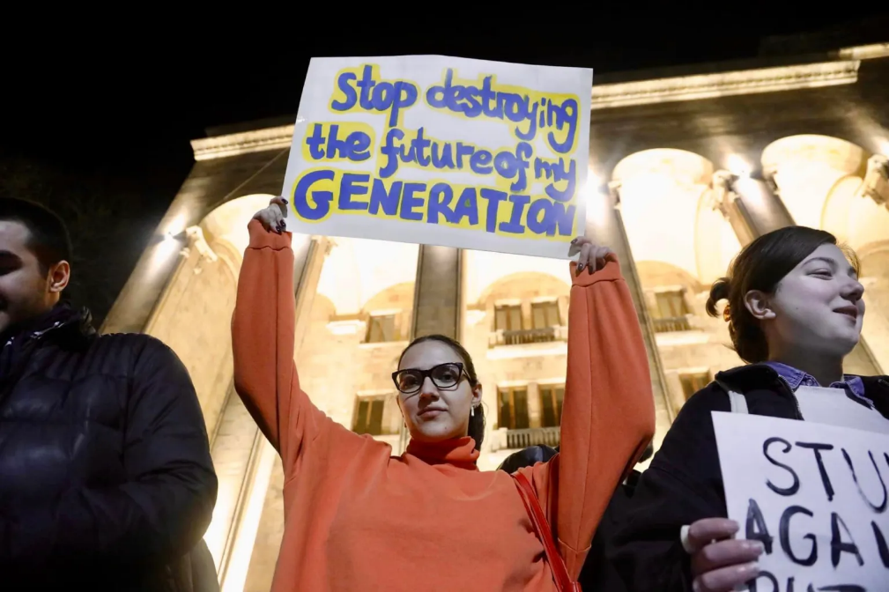
Così si esprime una giovane georgiana intervistata per una testata dell’associazione UNAG (United Nations Association of Georgia): ≪"Abbiamo i social media, abbiamo Netflix, abbiamo informazioni, abbiamo ONG, abbiamo amici stranieri e sappiamo cosa succede nel mondo ", afferma [la giovane intervistata]. " E quando vedi che il tuo amico ha delle risorse, o può semplicemente essere la persona che vuole essere, e tu non hai gli stessi diritti, vuoi solo cambiare la situazione", osserva. La battaglia che sta più a cuore ad Anaella è la questione dei diritti LGBT, che si pone all'esatto opposto delle priorità del governo georgiano, soprattutto dopo il caso di Lazare Grigoriadis il mese scorso. “A loro [al governo] non piacciono le persone che non sembrano 'normali', come dicono. Ma abbiamo bisogno della democrazia e questo significa essere liberi e avere questi diritti”, dice Anaella. Quando le viene chiesto se si sente europea, Anaella risponde con un ampio sorriso. “Sì, certo”, dice. “Penso che l’Europa sia per me un esempio, perché sono tutti insieme. Rinunciano semplicemente a qualsiasi tipo di violenza e comportamenti aggressivi per stare insieme"≫. Tutti gli intervistati esprimono forte avversione alla Russia, proprio perché – al pari dell’ex-Unione Sovietica – colpevole di soffocare le libertà individuali.
Il liberalismo europeo, del quale probabilmente i giovani ucraini non conoscono la deriva liberista e classista con il suo corollario di negazione dei diritti e repressione del dissenso, è, forse, percepito come la possibilità di emanciparsi dalla società normativa (tradizionalista, moralisticamente restrittiva e contraria all’autodeterminazione individuale) ereditata dall’esperienza storica della Russia imperiale prima, stalinista poi.
Se è così, si capisce il senso dello slogan “No alla Russia, Sì all’Europa”: non tanto l’assunzione di una posizione politica quanto un desiderio di “rivoluzione culturale” dal momento che non c’è nessun dubbio sulla scelta europeista e anti-russa di entrambe i partiti in Parlamento. E per quanto riguarda l’adesione alla NATO che è nel programma di tutte e due le forze politiche? Almeno per il momento, la piazza non pare interessarsene.
Va fatto rilevare che, pur essendo la Georgia un Paese povero e di forte emigrazione, da queste manifestazioni giovanili, sono assenti le rivendicazioni economiche. Possiamo immaginare che la speranza di migliori condizioni di vita venga inclusa nel sogno europeo dei giovani. Un sogno destinato a subire una grave disillusione.
Per quanto legittima condivisibile sia l’aspirazione a liberare i diritti civili e personali dai vincoli imposti da culture autoritarie e reazionarie, questi stessi diritti non si coniugano necessariamente con i principi dell’uguaglianza sociale, della pace e della sovranità popolare: si viene socialmente discriminati se si è poveri anche se liberi di esprimere il proprio pensiero, si muore in e per la guerra anche se si è liberi di essere lgbtq+, si rimane avvelenati dall’inquinamento ambientale anche se ci si professa laici. La seduzione della modernizzazione capitalistica non ha molto a che fare con la conoscenza dei suoi presupposti e il sogno europeista non include la critica dell’ingiustizia sociale, dell’imperialismo, del razzismo delle società occidentali costruite sulla proprietà privata e sull’esproprio neo-coloniale delle risorse dei Paesi del cosiddetto Sud del mondo.
È un sogno sul quale potrebbe essere facile soffiare in modo da dirigerne il volo verso un conflitto sociale, una nuova rivoluzione colorata, premessa di un coinvolgimento nella guerra che si prepara a dilagare in Europa, nei Balcani e nel Caucaso. Anche se, nonostante le provocazioni dei membri di UNM, non sembrano esserci, al momento, milizie attive in grado di infiltrarsi nel movimento e far esplodere la contrapposizione avviando scontri armati. Ma non ce ne erano nemmeno in Jugoslavia, in Libia o in Ucraina prima che di questi Paesi si interessasse la “diplomazia” statunitense con il suo apparato militare e con quello “civile” delle ONG istruite nelle università americane ed europee.

IL SOGNO AMERICANO

Anche prima che la guerra in Ucraina esplodesse in tutta la sua intensità nel 2022, il Mar Nero era uno dei punti di attenzione delle Amministrazione americane.
Il ruolo strategico del Mar Nero orientale, e in particolare della Georgia, è cruciale per mettere in connessione le risorse energetiche e i mercati emergenti del Caucaso meridionale e dell'Asia centrale con l'Europa. Il cavo elettrico sottomarino, del quale è prevista la realizzazione, tra il Caucaso e l'UE evidenzia l'importanza crescente di questa regione per l'approvvigionamento energetico europeo.
Interrompere queste vie di comunicazione che agevolano le relazioni tra la Russia e i Paesi dell’Unione Europea, Germania in primis, è stato da lungo tempo un tema caldo per gli strateghi americani. La Georgia con i suoi porti che costituiscono l'unico sbocco al mare per molte risorse dell'Asia centrale era già un Paese nel quale istituire una presenza NATO.
La cooperazione militare tra la Georgia e gli Stati Uniti è iniziata durante la presidenza di Eduard Shevardnadze. Dopo l'attacco terroristico dell'11 settembre 2001, gli Stati Uniti hanno lanciato un vasto programma di cooperazione militare con la Georgia. Questa cooperazione si è approfondita sotto il presidente Mikhail Saakashvili. L’idea di schierare basi militari statunitensi in Georgia cominciò allora a circolare e la leadership georgiana aveva accolto con favore questo piano. La Georgia ha partecipato all'operazione Active Endeavour (2001-2016) e, successivamente, alle missioni del Sea Guardian nel Mediterraneo. Dal 1999 al 2008 ha contribuito con l’invio di truppe alle operazioni KFOR in Kosovo. La Georgia è stata uno dei maggiori contributori di truppe non NATO alla Forza internazionale di assistenza alla sicurezza in Afghanistan, fino al 2014. È stata anche uno dei principali contributori complessivi alla successiva missione Resolute Support (2015-2021) per addestrare, consigliare e assistere le forze afghane. Dal 2014 è in pieno sviluppo un programma mirato a migliorare l’interoperabilità tra esercito georgiano e NATO.
Con l’avvio della guerra e, in particolare, dopo che le forze ucraine hanno pesantemente colpito le forze navali russe nel Mar Nero, sviluppare difese navali e aeree georgiane per impedire ai russi di spostare, come stanno facendo, le loro navi nei porti più sicuri del litorale è diventato imperativo.
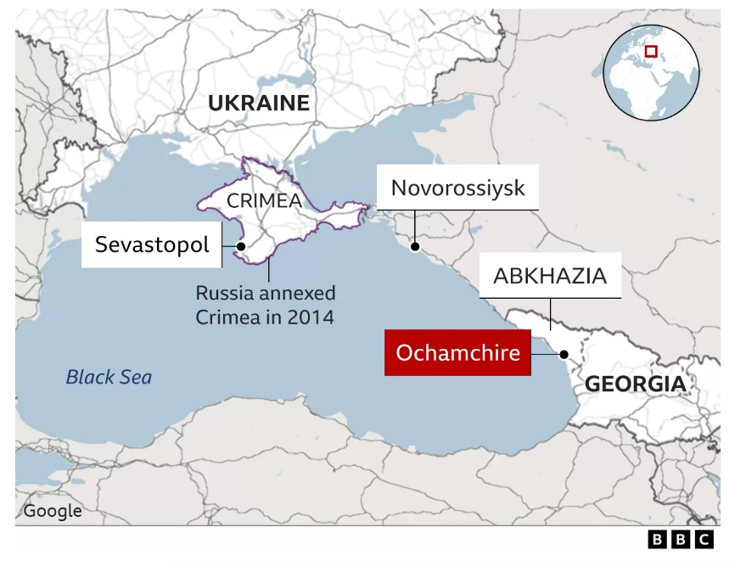
≪La Russia ha progettato di stabilire una base navale a Ochamchire, in Abkhazia, a 30 km dal confine georgiano. Questa mossa è vista come una minaccia alla sicurezza sia della Georgia che dell’Ucraina. (…) In ottobre [2023], l’Abkhazia annunciò un accordo con la Russia per la base navale, prevista per il 2024. Questa base potrebbe influenzare i collegamenti commerciali e di trasporto nel Mar Nero, sfidando le aspirazioni georgiane per il Corridoio di Mezzo Est-Ovest. L’analista Natia Seskuria del Royal United Services Institute suggerisce che la base sia indirizzata principalmente contro l’Ucraina, ma offra anche vantaggi strategici alla Russia. Durante la guerra russo-georgiana del 2008, Ochamchire ospitò già navi russe, e da allora il porto è sotto controllo diretto della Russia. (…) Esperti avvertono che questa base potrebbe trascinare indirettamente la Georgia in guerra. Parallelamente, la Georgia cerca di posizionarsi come ponte tra Europa e Asia. L’oleodotto Baku-Tbilisi-Ceyhan, attivo dal 2006, e il progetto del porto in acque profonde di Anaklia, rilanciato nel 2022, sono esempi chiave. Il Governo georgiano, tuttavia, mostra una crescente vicinanza commerciale con la Russia e la Cina, influenzando le relazioni con l’Occidente. La Georgia ha ottenuto lo status di candidato all’adesione all’UE nel dicembre 2023, ma le sue scelte per il progetto di Anaklia possono influenzare significativamente le relazioni geopolitiche. Se la Cina vince la gara per la costruzione [del porto], la Russia potrebbe evitare di minacciare gli interessi cinesi, ma la partecipazione di società occidentali potrebbe aumentare i rischi. In conclusione, la presenza russa in Abkhazia e il potenziale uso bellico della base navale a Ochamchire rappresentano un serio rischio di coinvolgimento indiretto della Georgia in conflitti regionali≫. Vale a dire che, se la Russia dovesse usare Ochamchire per attaccare l’Ucraina o se l’Ucraina scegliesse di colpire le navi della marina russa in questo tratto di mare, allora la Georgia diventerebbe parte in guerra.
La base militare di Vaziani, invece, viene utilizzata per addestramenti congiunti con Stati Uniti e Nato. Per quanto Washington, nel settembre 2023, abbia negato di voler stabilire una base militare in Georgia, non possiamo essere ottimisti: anche a non voler dare credito alle parole del Primo ministro georgiano Irakli Garibashvili riguardo ai tentativi dei vertici ucraini di spingere verso l’apertura di un secondo fronte contro la Russia, non si può non osservare che un passo in questa direzione sarebbe certamente ben accolto dalla NATO e da Washington per i quali lo scopo della guerra è l’annichilimento della federazione Russa piuttosto che il ristabilimento delle frontiere ucraine.
Riguardo ai tentativi di coinvolgere già dal 2022 la Georgia nella guerra, il Primo ministro georgiano scrive: ≪Inoltre, le ONG hanno aderito apertamente alla campagna della seconda linea del fronte nel 2022. Dall’alba della guerra, nei primi giorni hanno chiesto l’introduzione di sanzioni e l’invio di combattenti volontari in Ucraina con il consenso ufficiale del governo di Georgia, il che avrebbe significato che l’economia del paese sarebbe crollata. Avremmo avuto un declino economico di almeno il 10% già nel primo anno, il che significa che la nostra economia avrebbe perso diversi miliardi di dollari; durante il COVID abbiamo avuto un -6,5%. Riuscite ad immaginare cosa deriverebbe da un crollo economico dell’entità di almeno il 10%? Crollo dell’economia nazionale! Era il loro obiettivo. La seconda richiesta era quella di inviare combattenti volontari in Ucraina con il consenso del governo della Georgia. Significherebbe immediatamente l’impegno della Georgia nel conflitto militare≫.
Gli equilibrismi dell’attuale governo Sogno Georgiano per evitare una rottura frontale con Mosca pur rimanendo fedele al programma di portare il Paese nella UE e nella NATO non sono ben tollerati nemmeno dai governi di Estonia, Lettonia e Lituania che hanno espresso forte approvazione per le manifestazioni contro la “legge russa”, mentre, esternando una palese minaccia di voto contrario all’inclusione della Georgia nell’Europa Unita, ≪il Ministero degli Esteri svedese ha rilasciato venerdì [10 maggio] una dichiarazione congiunta dei Paesi nordici e baltici sui “recenti sviluppi” in Georgia, in cui afferma che il disegno di legge sulla trasparenza dell’influenza straniera, attualmente all’esame del Parlamento del paese, è “incompatibile con le norme e i valori europei”≫.
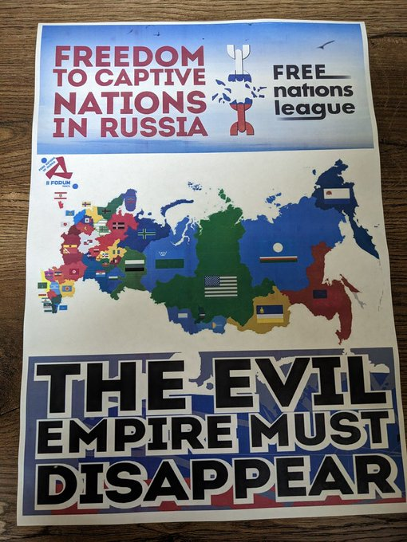
E Washington? Gli americani non sono mai andati troppo per il sottile quando si è trattato di fomentare e destabilizzare intere aree di loro interesse geo-politico: non possiamo escludere che il sogno americano sia quello di fare della Georgia il punto di partenza per la destabilizzazione del Caucaso.
Difficile dire se esistono le premesse sufficienti perché un simile scenario possa realizzarsi, ma sappiamo che il progetto di portare la Federazione Russa allo smembramento esiste e che raccoglie interesse e consensi tanto negli staterelli etnici interni alla Russia quanto negli ambienti legati ai think tank statunitensi quali l’Hudson Institute che, nel maggio del 2023, organizzava a Washington, DC, Filadelfia e New York il Sesto Forum delle nazioni libere post-Russia.
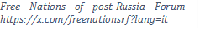
Il Free Nations of Post-Russia Forum è solamente una, anche se forse la più nota, delle organizzazioni separatiste: ha pubblicato una “Dichiarazione sulla decolonizzazione della Russia”, con firmatari provenienti da Buriazia, Bashkortostan, Tatarstan, Siberia, Ichkeria, Velky Novgorod, Kolomna e varie altre parti di quella che è ancora la Federazione Russa. Altri appelli sono stati lanciati, per esempio, dalla Lega delle Nazioni Libere, dall’Alleanza dei Popoli Indigeni dell’Eurasia, dalla piattaforma “Free Idel-Ural”. Tutte si pongono l’obiettivo della “decolonizzazione”, di creare cioè, Stati indipendenti dalla Russia. Quale ingegneria sociale abbiano in mente per cooptare le popolazioni “indigene”, mischiate a quelle russe, dentro avventure che, pur portando giovamento a nuovi piccoli o grandi oligarchi, scateneranno inevitabilmente altri conflitti armati per l’egemonia economica e il potere politico non è dato sapere.
Ma questo è per gli strateghi di Washington una prospettiva di lungo respiro. Quelli che sono gli obiettivi a medio (speriamo non breve) termine li esplicita bene l’Atlantic Council in un articolo del 15 dicembre 2023: il primo traguardo da raggiungere è insediare la NATO nel Mar Nero senza impegnarsi in una guerra diretta.
≪Esistono opportunità per stabilizzare la regione del Mar Nero e migliorare le economie e la stabilità politica degli stati del Mar Nero, ma la maggior parte [di queste] richiede un contenimento della minaccia russa. Fino ad allora, il Mar Nero rimarrà una zona di conflitto e i progressi resteranno sfuggenti. (…) Nel complesso, la guerra in Ucraina ha stimolato l’indipendenza energetica dalla Russia in tutta la regione, ad eccezione della Turchia. Se sfruttate, le riserve energetiche del Mar Nero hanno il potenziale per liberare del tutto la regione dalla dipendenza dalla Russia, rendendo il Mar Nero un importante hub energetico. (…) Una strategia per la sicurezza del Mar Nero dovrebbe essere inserita in una più ampia architettura di sicurezza europea, con la NATO come fondamento. (…) Gli investimenti esteri nella regione del Mar Nero richiederanno garanzie di sicurezza (NATO o bilaterali) e un contesto imprenditoriale prevedibile e trasparente per garantire il ritorno sugli investimenti. (…) Se sostenuta dalla Turchia, una task force navale permanente della NATO, magari con sede a Costanza, sosterrebbe la deterrenza marittima. In caso contrario, possono sostituirsi le rotazioni postbelliche delle navi da guerra della NATO, integrate dalle unità navali del Mar Nero. Queste forze non rappresenterebbero una minaccia offensiva per il territorio russo, ma garantirebbero che la deterrenza marittima della NATO sia efficace in tutta la regione≫.
Le vie dell’energia (quelle che farebbero del Mar Nero un “hub energetico”, considerando anche che proprio lì è stata scoperta una grande riserva di gas) e quelle degli scambi commerciali, dunque, devono essere dominati dagli occidentali e difesi dall’Alleanza Atlantica ed entrambe sottratte alla supremazia del Cremlino. Quello che non si dice esplicitamente, però, è che l’egemonia NATO sul Mar Nero potrebbe sbarrare la strada alla navigazione russa limitandone l’accesso al Mediterraneo dove, è bene ricordare, Mosca ha due basi militari in Siria (nel porto di Tartus e nell’aeroporto di Hmeimim nella provincia di Latakia), ed è in trattative per ottenerne una in Libia. Arginare l'espansione di Russia e Cina nel continente africano è uno dei crucci di Washington. In caso l’accesa competizione su scala globale dovesse infiammare l’Africa, meglio per gli americani portarsi avanti!
Ma la guerra per il Mar Nero deve essere appaltata agli europei.

L’INCUBO EUROPEO

Il mantra che ci viene ripetuto ossessivamente da leader e media è “l’Ucraina combatte per difendere i valori occidentali”, e anche “non possiamo più escludere di dover combattere la guerra in Europa”. Quanto a comuni valori occidentali, in Europa ne rimangono pochini viste le notevoli differenze culturali e legislative riguardo ai diritti civili – quali l’aborto, il riconoscimento delle differenze di genere, i diritti delle minoranze, ecc. – tra i Paesi della vecchia e della nuova Europa. Restano i valori in senso stretto, quelli della proprietà privata e della finanza, quelli della post-democrazia. Quanto alla guerra, quella che abbiamo sempre combattuto con il sangue degli altri, quella sì possiamo considerarla un “valore” comune. Nel senso che le imprese che producono armamenti e sistemi dual-use (civile e militare) aumentano vertiginosamente i loro profitti non solamente grazie alle vendite ai Paesi belligeranti, ma dal continuo aumento delle spese militari dei Paesi che alimentano i conflitti, come quelli aderenti all’Alleanza Atlantica i cui governi, in ottemperanza alle direttive NATO, si impegnano a raggiungere e superare l’investimento per la Difesa corrispondente al 2% annuo del PIL.
Solo per fare un esempio, l’ex ministro della Transizione ecologica e amministratore delegato di Leonardo (il colosso italiano dell’industria bellica) ci fa sapere che ≪la decisione di Leonardo di raddoppiare il dividendo “è un buon segnale agli azionisti”. Se le cose procedono come previsto dovremo migliorare ancora≫. Nell’ultimo anno il valore delle azioni di Leonardo, come quelle di altri gruppi che producono armi, è quasi raddoppiato (+ 80%) per una capitalizzazione che ora sfiora gli 11,5 miliardi di euro.
La guerra rende e investire nell’industria bellica è un buon affare per chi possiede ingenti capitali, ma i dividendi, cioè gli interessi pagati agli investitori, li paga l’intera società attraverso le tasse (gli acquirenti dei sistemi d’arma sono i governi) e attraverso la deindustrializzazione che colpisce settori produttivi meno remunerativi e che, di conseguenza, genera precarietà e disoccupazione. E, una volta, riorientato il sistema produttivo delle nazioni, non si può tornare indietro: che si vinca o si perda – o, meglio, che il conflitto si prolunghi – non cambia l’equazione a livello degli affari.
Ma la guerra deve trascinare altri settori redditizi per l’economia, la rapina e la trasformazione delle risorse, per esempio, o i sistemi della logistica. In questo ambito entra la geo-politica, e questa è la libertà di impresa che costituisce la base delle “democrazia” alla quale i vertici delle società dell’Est Europa (gli oligarchi e i loro eredi) aspirano ad associare i loro Paesi. Vertici disposti a sostenere guerre che, oltre a sacrificare le proprie popolazioni e a devastare il territorio, innescano altri conflitti, interni ed esterni, per l’egemonia. La guerra in Europa, appunto, come l’abbiamo vista in Jugoslavia, come la vediamo in Ucraina, come la vedremo, forse, anche nei Balcani, in Georgia e Moldova, Paesi la cui possibile affiliazione alla NATO costituisce un pericolo per Mosca che, ovviamente, reagisce come reagirebbe qualunque potenza capitalistica.
Fino ad oggi l’Europa ha supportato la NATO a indiscussa guida statunitense, basando buona parte della propria difesa sugli accordi dell’Alleanza Atlantica nata in chiave anti-sovietica a seguito della Seconda Guerra Mondiale e sviluppatasi durante la Guerra Fredda. Ora che la richiesta da parte degli Stati Uniti di una maggiore contribuzione da parte dei Paesi europei al bilancio dell’Alleanza, il relativo disimpegno USA dalla guerra che non accenna a trovare una conclusione, ma, soprattutto, l’allargamento a 32 membri con interessi talvolta divergenti compromette la coesione e la stabilità dell’apparato, la linea di tendenza è quella di appaltare la prosecuzione della guerra in Europa ai singoli Stati, più o meno in coalizione tra loro. Anche per evitare lo scontro diretto tra le due superpotenze.
Gli Stati più interventisti sono la Polonia interessata a condurre l’operazione Three Seas Initiative, gli Stati baltici (Estonia, Lettonia e Lituania) esposti ad un possibile futuro fronte artico, e la Francia, che aspira ad essere la nazione egemone di un eventuale esercito europeo. La contraddizione interna alla UE tra Stati dell’Est (disponibili anche ad intervenire direttamente nel conflitto in Ucraina) e dell’Ovest (Francia a parte) è evidente. È anche evidente che l’Amministrazione statunitense intende cessare gradualmente di accollarsi l’onere maggiore di una guerra che ha intenzionalmente provocato e di quelle che seguiranno, ma resta, piuttosto, interessata ad incassare i dividendi del suo fiorente mercato delle armi e ad approfittare della prostrazione di un competitore geo-economico di rilievo quale l’Europa a trazione franco-tedesca. Se anche non sarà la NATO a vincere, resterà comunque il più grande “cartello” delle imprese belliche. Del resto, è tradizione degli Stati Uniti non mettere fine alle guerre che hanno iniziato e lasciare che la devastazione da esse prodotta generi le condizioni per nuove avventure imperialiste.
l’Europa Unita, tuttora priva di una forza militare comune, già in grave crisi economica dovuta proprio al conflitto in Ucraina, si troverà probabilmente ad affrontare altri fronti di guerra senza avere la possibilità di intervenire concretamente in nessun tavolo di trattative.
Gli europei, politicamente disarmati, sono spinti dai loro governi verso il riarmo forzato.

6 luglio 2024

Valeria Poletti
www.valeriapoletti.com
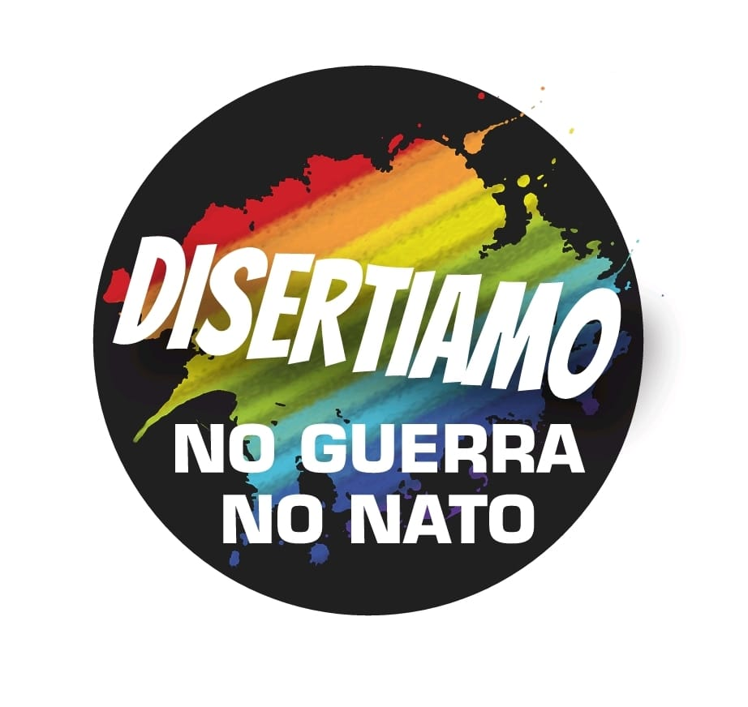

Il parlamento georgiano, attraverso il gruppo Potere Popolare, ha presentato due progetti di legge per regolamentare l'influenza straniera nel paese: uno sulla registrazione degli agenti stranieri e l'altro sulla trasparenza dell'influenza straniera. Questi progetti richiedono alle ONG e ai media di registrarsi come "agenti influenzati dall'estero" se ricevono più del 20% dei loro finanziamenti da potenze straniere, con conseguenti multe in caso di mancata registrazione. Il primo disegno di legge prevede un database pubblico per la trasparenza, mentre il secondo, più severo, è ispirato al Foreign Agents Registration Act (FARA) degli Stati Uniti, che ha un raggio d'azione più ampio e include anche le persone fisiche con sanzioni penali.
Cfr.: U:S: Department of Justice, Foreign Agents Registration Act – https://www.justice.gov/nsd-fara#:~:text=FARA%20requires%20certain%20agents%20of,in%20support%20of%20those%20activities.; U:S: Department of Justice, Foreign Agents Registration Act, frequently asked questions – https://www.justice.gov/nsd-fara/frequently-asked-questions
≪Nelle ex repubbliche sovietiche si registrano dal 2003 eventi ispirati al “metodo Belgrado”. Sono le rivoluzioni colorate, che hanno come simbolo un colore o un fiore e come protagonisti movimenti giovanili non violenti. Esplodono quasi sempre sotto i riflettori dei media internazionali e a ridosso di discusse consultazioni elettorali. La prima è in Georgia, dove con la consulenza di attivisti serbi nasce il movimento di resistenza civile Kmara (Basta), che adotta come simbolo il pugno chiuso di Otpor. Il 23 novembre 2003 il gruppo denuncia irregolarità nelle elezioni e migliaia di persone scendono in piazza. È la cosiddetta «rivoluzione delle rose» (fiore simbolo della nazione). Dopo due settimane di manifestazioni il presidente Shevardnadze, ex ministro degli Esteri sovietico, si dimette. E poche settimane dopo il candidato sostenuto dalle opposizioni, Mikheil Saakashvili, stravince le nuove consultazioni con il 96% dei voti. Nei mesi successivi, il neopresidente apre agli interessi economici occidentali e liberalizza l’economia del paese secondo le indicazioni del Fondo monetario internazionale e della Banca mondiale. In politica estera si muove verso l’adesione alla Nato e raffredda i rapporti con Mosca tanto che nell’agosto 2008 si arriva alla guerra lampo russo-ossetino-georgiana per il controllo delle due regioni separatiste di Abkhazia e Ossezia del Sud. L’anno seguente è la volta dell’Ucraina e della più celebre “rivoluzione arancione”≫. (Alfredo Macchi, ‘Metodo Belgrado’: i segreti delle rivolte colorate – 9 luglio 2014 – https://www.limesonline.com/rivista/metodo-belgrado--i-segreti-delle-rivolte-colorate-14624624/9
OTPOR, è stato fondato a Belgrado nel 1998. I bombardamenti NATO del 1999 sulla Serbia non erano riusciti a provocare la caduta del presidente Slobodan Milošević. OTPOR è stato lo strumento dell’agenzia statunitense National Endowmwnt for Democracy (NED), in collaborazione con l’US Agency for International Development (USAID) per abbattere la Jugoslavia e il suo governo. Derivazione di OTPOR è CANVAS (Centro per l’azione e la strategia non violenta applicata) tuttora attivo in Georgia, così come USAID, e impegnato nella formazione di gruppi e ONG per l’orientamento dell’opinione pubblica. (Cfr.: Giuseppe Gagliano, Il Ruolo del National Endowment for democracy e di Otpor nella destabilizzazione politica – https://www.academia.edu/35321874/Il_Ruolo_del_National_Endowment_for_democracy_e_di_Otpor_nella_destabilizzazione_politica; Non-violent civic activism training empowers Georgian activists to make a greater impact in their communities – 7 novembre 2022 – https://ewmi-activism.org/non-violent-civic-activism-training-empowers-georgian-activists-to-make-a-greater-impact-in-their-communities/)
≪In Georgia, nel 2003, un movimento giovanile chiamato Kmara («Basta») ha scatenato la «rivoluzione delle rose» ispirandosi proprio ad Otpor, con il quale i georgiani erano in contatto diretto. Kmara ha mutuato dal suo omologo serbo il simbolo (il pugno serrato), i metodi di contestazione (mobilitazione massiccia in nome della lotta alla frode elettorale) e alcuni slogan come «È finita!». Dal momento della sua fondazione Kmara ha dichiarato quali erano i suoi obiettivi: favorire il radicamento dei valori civici; promuovere lo sviluppo della società civile; rafforzare la coscienza civica tra i giovani, proteggere i diritti civili; garantire la difesa dei diritti dell’uomo attraverso un lavoro educativo. In breve, però, Kmara si è trasformato in un movimento rivoluzionario con lo scopo di rovesciare il governo del presidente Eduard Shevardnadze≫. (Viatcheslav Avioutskii, I colori dell’arancione (e dei biglietti verdi) – 20 Marzo 2006Aggiornato il 07 Novembre 2017 – https://www.limesonline.com/rivista/i-colori-dell-arancione-e-dei-biglietti-verdi-14611129/)
https://www.usaid.gov/about-us/mission-vision-values
https://www.usaid.gov/georgia/our-programs
Cfr.: Brawley Benson, Georgia: Government targets youth group named after Benjamin Franklin – 4 ottobre 2023 – https://eurasianet.org/georgia-government-targets-youth-group-named-after-benjamin-franklin
The Open Society Foundations in Georgia – 13 febbraio 2020 – https://www.opensocietyfoundations.org/newsroom/the-open-society-foundations-in-georgia
≪La Ned, fondata nel 1983 su impulso dell’allora presidente Ronald Reagan, è un’organizzazione finanziata esclusivamente dal Congresso degli Stati Uniti. I progetti di cui si occupa, come ammesso dalla stessa ong, somigliano a quelli tradizionalmente messi in atto dalla Cia (Central Intelligence Agency)≫. (Ruggero Tantulli, La strategia Usa per destabilizzare Cuba: “Milioni di dollari per diffondere fake news e fomentare rivolte” – 3 febbraio 2022 – https://www.ilfattoquotidiano.it/2022/02/03/la-strategia-usa-per-destabilizzare-cuba-milioni-di-dollari-per-diffondere-fake-news-e-fomentare-rivolte/6477740/)
Interview | Damon Wilson, President of the National Endowment for Democracy – 1 gennaio 2022 – https://civil.ge/archives/499160
≪Nel 2022, le esportazioni georgiane verso la Russia sono aumentate di un modesto 6,8%, ma le esportazioni russe verso la Georgia sono aumentate del 79,4%. Dall'aprile 2023, la dipendenza della Georgia dalle importazioni russe è salita all'85% delle importazioni totali di benzina e diesel e al 96% delle importazioni di farina e grano. Questo rapido aumento del volume degli scambi ha aiutato la ripresa dell’economia della Georgia dopo un periodo di forte declino economico durante la pandemia di Covid-19. Anche se le sanzioni potrebbero infliggere un colpo modesto alla Russia, le conseguenze potrebbero essere devastanti per la Georgia≫. (Alyssa Durnil, Georgia's European Dream – 20 novembre 2023 – https://www.american.edu/sis/centers/transatlantic-policy/articles/20231120-georgias-european-dream.cfm)
Saakashvili, che aveva lasciato la Georgia nel 2013, era stato condannato per abuso d'ufficio ed altri reati. Dopo aver vissuto per un lungo periodo in Ucraina, dove è stato sindaco di Odessa, negli USA e in Polonia, è rientrato in Georgia nel 2021 ed è stato immediatamente arrestato. Lo stesso politico ha dichiarato di essere tornato in Georgia per partecipare ad azioni di protesta dopo le elezioni [dell’ottobre 2021 vinte da Sogno Georgiano]≫. (Georgia, proteste contro arresto di Mikheil Saakashvili – 9 novembre 2021 - https://www.ansa.it/sito/photogallery/primopiano/2021/11/09/georgia-proteste-contro-arresto-di-mikheil-saakashvili_968afc6f-11f8-4569-a1ab-263e89ae5594.html).
Cfr.: Mikheil Saakashvili, Moscow can't be trusted – 15 agosto 2008 – https://www.theguardian.com/commentisfree/2008/aug/15/georgia.russia
Cfr.: European Commission’s Memo Detailing Recommendations for Georgia – 17 giugno 2022 - https://civil.ge/archives/496656
Nel luglio 2021, si sono verificati violenti scontri che hanno causato il ferimento di 55 persone durante la parata del Pride tenuta dagli attivisti LGBTQI + a Tbilisi.
Marilisa Lorusso, Georgia, rottura tra il Sogno e i socialisti europei – 21 giugno2023 – https://www.balcanicaucaso.org/aree/Georgia/Georgia-rottura-tra-il-Sogno-e-i-socialisti-europei-225839
United National Movement publishes an 11-point manifesto – 22 novembre 2023 – https://www.interpressnews.ge/en/article/128345-united-national-movement-publishes-an-11-point-manifesto/
Diana Bogishvili, Migration, Tradition and Change in Georgia – 17/04/2024 – https://www.zois-berlin.de/en/publications/zois-spotlight/migration-tradition-and-change-in-georgia
Nell’estate del 2019 le piazze georgiane sono state teatro di manifestazioni di giovani e giovanissimi che chiedevano una legge elettorale a sistema proporzionale. ≪Sebbene le proteste non siano un fenomeno insolito in Georgia, le manifestazioni di massa del 2019 sono state diverse in quanto sono stati i movimenti giovanili (in particolare Dare, Change e Shame) a trovarsi in prima linea questa volta. In altre parole, la forza trainante di questa ondata senza leader sono stati i giovani, con l’opposizione tradizionale che cercava di rincorrerli. (…) Le proteste georgiane scoppiate nell’estate del 2019 e riprese nell’autunno-inverno potrebbero assomigliare, a prima vista, a precedenti manifestazioni, non insolite per questa piccola repubblica caucasica. Tuttavia, molti elementi nuovi annunciano una nuova era nella democrazia di strada in Georgia, dove i giovani assumono posizioni di comando e arricchiscono i contenuti delle manifestazioni con azioni straordinarie, simboliche e divertenti≫. (Rusif Huseynov, Symbolism and creativity in Georgian protests – 27 febbraio 2020 – https://top-center.org/en/analytics/3008/symbolism-and-creativity-in-georgian-protests)
≪L'Associazione delle Nazioni Unite della Georgia (UNA Georgia) è un'organizzazione no-profit locale che lavora dal 1995 per incoraggiare, sostenere e salvaguardare le aspirazioni democratiche del popolo della Georgia. UNAG lavora per proteggere i diritti umani, promuovere la libertà di parola, promuovere il buon governo e stimolare discussioni nazionali significative incoraggiando la partecipazione dei cittadini ai processi e alle decisioni che influenzano le loro vite. L'UNAG è membro dal 1996 della Federazione Mondiale delle Associazioni delle Nazioni Unite (WFUNA) , un organismo non governativo che riunisce più di 100 UNA in tutto il mondo≫. (https://www.una.ge/)
Georgian Gen-Z: Who Are They? – 29 luglio 2023 – https://civil.ge/archives/553574
≪La Georgia è uno dei partner più stretti della NATO. Aspira ad aderire all'Alleanza. Nel corso del tempo, tra la NATO e la Georgia si è sviluppata un'ampia gamma di cooperazioni pratiche, a sostegno degli sforzi di riforma della Georgia e del suo obiettivo di una futura adesione alla NATO. Il paese contribuisce all’operazione Sea Guardian guidata dalla NATO e coopera con gli alleati e altri paesi partner in molti altri settori≫. Così è scritto su uno dei siti della NATO nel marzo 2024. (Relations with Georgia – 7 marzo 2024 – https://www.nato.int/cps/en/natohq/topics 38988.htm). Il sodalizio è nato subito dopo la nascita dello Stato indipendente (1991) e la cooperazione è proseguita senza soluzione di continuità con tutti i governi che si sono succeduti alla guida del Paese ⁽ fino ad arrivare, nel 2022 all’inizio della guerra in Ucraina, ad ≪aiutare la Georgia ad accelerare la transizione dalle attrezzature dell'era sovietica ad attrezzature che soddisfano gli odierni standard NATO. (…) La Georgia sta inoltre [attualmente] sviluppando capacità e interoperabilità attraverso la partecipazione alla NATO Response Force≫ (ibidem).
Cfr.: Mamuka Tsereteli, US Black Sea Strategy: The Georgian Connection – 6 febbraio 2024 – US Black Sea Strategy: The Georgian Connection
L'Abkhazia è riconosciuta a livello internazionale come parte della Georgia, ma è sotto il controllo delle forze separatiste e di quelle russe fino dagli anni '90.
Giuseppe Gagliano, Una nuova base per controllare il Mar Nero – 25 gennaio 2024 – https://letteradamosca.eu/2024/01/25/una-nuova-base-per-controllare-il-mar-nero/
Cfr.: PM Speaks of Attempts ‘to Open Second Front’, Slams UNM – 14 giugno 2024 – https://civil.ge/archives/612809. Garibashvili accusa anche i partiti di opposizione, principalmente il Movimento Nazionale Unito, di assecondare questo disegno sostenendo le proteste di piazza.
Press Conference of the Prime Minister of Georgia Regarding the Draft Law on Transparency of Foreign Influence – 18 aprile 2024 – https://www.gov.ge/index.php?lang_id=ENG&sec_id=603&info_id=88176
Cfr.: Georgia: ministri Esteri di Lettonia, Estonia, Islanda e Lituania a Tbilisi – 15 maggio 2024 - https://www.agenzianova.com/a/6644566c6bba87.43978303/5239974/2024-05-15/georgia-ministri-esteri-di-lettonia-estonia-islanda-e-lituania-a-tbilisi
Nordic, Baltic states release statement on controversial Georgian bill on transparency of foreign influence – 10 maggio 2024 – https://agenda.ge/en/news/2024/39068#gsc.tab=0
Hybrid Warfare Analytical Group, Deconstructing Russia: Expert Insights from the Hudson Institute’s Free Nations of Post-Russia Forum – 8 maggio 2023 – https://uacrisis.org/en/deconstructing-russia-expert-insights-from-the-hudson-institute-s-free-nations-of-post-russia-forum
Atlantic Council Task Force on Black Sea Security, A security strategy for the Black Sea – 15 dicembre 2023 – https://www.atlanticcouncil.org/in-depth-research-reports/report/a-security-strategy-for-the-black-sea/#h-i-the-strategic-goal; cfr. anche: Legge sulla sicurezza del Mar Nero, presentata il 7 dicembre 2022 al 117 Congresso degli Stati Uniti (https://www.congress.gov/bill/117th-congress/senate-bill/4509/text)
Operazione finanziaria con la quale gli interessi maturati su un capitale sono aggiunti al capitale medesimo (capitalizzati) perché anch’essi fruttino in futuro interessi a loro volta
Leonardo fa ricchi gli azionisti (tra cui il Tesoro) grazie alle guerre. Dividendo raddoppiato e previsto in crescita – 12 mqrzo 2024 – https://www.ilfattoquotidiano.it/2024/03/12/leonardo-fa-ricchi-gli-azionisti-tra-cui-il-tesoro-grazie-alle-guerre-dividendo-raddoppiato-e-previsto-in-crescita/7477196/
La Three Seas Initiative (evoluzione dei precedenti Intermarium e Trimarium) è progettata per promuovere la cooperazione tra 13 nazioni europee e i loro partner nello sviluppo dei collegamenti infrastrutturali di trasporto, energia e digitale sull'asse nord-sud dell'UE. (Cfr.: Valeria Poletti, La lunga frontiera della guerra in Europa – 6 settembre 2023 – chrome-extension://efaidnbmnnnibpcajpcglclefindmkaj/http://www.valeriapoletti.com/resources/pdf/LA_LUNGA_FRONTIERA_ultimo.pdf; e chrome-extension://efaidnbmnnnibpcajpcglclefindmkaj/https://www.rottacomunista.org/contributi/Poletti/2023-09-06_La_lunga_frontiera.pdf)
la Polonia e l’Estonia hanno già aumentato i loro budget militari al 3% del PIL

